Предисловие
Муниципальное образование сельское поселение «Козловское» муниципального района «Калганский район» Забайкальского края представляет новый Генеральный план поселения, принятый представительным органом местного самоуправления поселения «___»_______ 2014 г.
Генеральный план 2014 года был открыт для внесения предложений всеми заинтересованными лицами в течение трех месяцев. Генеральный план был поддержан при его обсуждении жителями сельского поселения «____»_______ 2014 г.
Генеральный план будет периодически обновляться, чтобы его содержание соответствовало интересам жителей поселения и требованиям времени.
Генеральный план соответствует требованиям федерального законодательства и законам Забайкальского края.
План призван решить проблемы жителей поселения, которые не решены иным законным способом.
Составные части, которые включены в этот план, призваны обеспечить будущее поселения и его жителей во всех его проявлениях.
Муниципальное образование сельское поселение «Козловское» благодарит всех граждан, которые затратили свое время и труд при обсуждении этого плана в многочисленных инстанциях и, которые, сделали принятие этого плана реальностью.

Генеральный план

Муниципального образования сельского поселения «Козловское»
Принят «____»_____________ 2014 г. представительным органом местного самоуправления сельского поселения.

МУНИЦИПАЛЬНОЕ ОБРАЗОВАНИЕ СЕЛЬСКОЕ ПОСЕЛЕНИЕ КОЗЛОВСКОЕ - местное сообщество, которое считает поселение своей малой родиной, со своими этническими, историческими и природными особенностями, которое стремится обеспечить свое экономическое выживание, сохранение окрестностей и качества жизни населения, соблюдает приоритет общественных интересов, и сохраняет принципы добрососедства.

Оглавление
Положения о территориальном планировании сельского поселения «Козловское» муниципального района «Калганский район» | 7
1. Сведения о видах, назначении и наименованиях планируемых для размещения объектов местного значения поселения, их основные характеристики, их местоположение | 7
1.1. Объекты местного значения, размещение которых оказывает существенное влияние на экономическое развитие поселения | 7
1.2. Объекты транспортной и инженерной инфраструктуры местного значения | 8
2. Характеристики зон с особыми условиями использования территорий, образуемых при размещении объектов местного значения поселения | 10
3. Параметры функциональных зон и сведения о планируемых для размещения в них объектах федерального значения, объектах регионального значения, объектах местного значения | 11

Список карт в составе генерального плана сельского поселения
- Карта 1. Карта планируемых границ функциональных зон с отображением параметров их планируемого развития, планируемые границы населенного пункта Козлово и планируемое размещение объектов экономической деятельности местного значения на территории сельского поселения «Козловское» (М 1:50000).

ПОЛОЖЕНИЕ О ТЕРРИТОРИАЛЬНОМ ПЛАНИРОВАНИИ СЕЛЬСКОГО ПОСЕЛЕНИЯ «КОЗЛОВСКОЕ» МУНИЦИПАЛЬНОГО РАЙОНА «КАЛГАНСКИЙ РАЙОН»
Мероприятия по территориальному планированию сельского поселения включают следующие основные направления:
- сведения о видах, назначении и наименованиях планируемых для размещения объектов местного значения поселения, их основные характеристики, их местоположение;
- характеристики зон с особыми условиями использования территорий, образуемых при размещении объектов местного значения поселения;
- параметры функциональных зон и сведения о планируемых для размещения в них объектах федерального значения, объектах регионального значения, объектах местного значения.
1. СВЕДЕНИЯ О ВИДАХ, НАЗНАЧЕНИИ И НАИМЕНОВАНИЯХ ПЛАНИРУЕМЫХ ДЛЯ РАЗМЕЩЕНИЯ ОБЪЕКТОВ МЕСТНОГО ЗНАЧЕНИЯ ПОСЕЛЕНИЯ, ИХ ОСНОВНЫЕ ХАРАКТЕРИСТИКИ, ИХ МЕСТОПОЛОЖЕНИЕ.
А. Границы населенного пункта Козлово могут быть уточнены в соответствии с разделами настоящего генерального плана, подготовленными применительно к территории населенного пункта.
Протяженность границы н.п. Козлово - 4248 м, площадь земель села Козлово составляет – 84,63 га.
  - ОБЪЕКТЫ МЕСТНОГО ЗНАЧЕНИЯ, РАЗМЕЩЕНИЕ КОТОРЫХ ОКАЗЫВАЕТ СУЩЕСТВЕННОЕ ВЛИЯНИЕ НА ЭКОНОМИЧЕСКОЕ РАЗВИТИЕ ПОСЕЛЕНИЯ
Сельское поселение в настоящее время имеет ограниченное число видов экономической деятельности и, соответственно, мест приложения труда.
Чтобы обеспечить экономическое развитие, следует путем создания условий для привлечения инвестиций стимулировать новые виды экономической деятельности и сохранять существующие.
Для определения путей экономического развития следует определить основные стратегические направления и приоритеты экономического развития сельского поселения.
Б. Основные стратегические направления и приоритеты экономического развития сельского поселения.
Б-1. Стратегия развития территории поселения предусматривает, что на первом этапе осуществляются меры по поддержанию существующего использования территории и, прежде всего, по сохранению и развитию действующих организаций.
Б-2. Добычу полезных ископаемых следует развивать в направлении ее увеличения и углубления переработки добываемого сырья.
Б-3. С точки зрения долгосрочной перспективы интерес представляет развитие в поселении сельского хозяйства и переработки сельскохозяйственной продукции, которую необходимо осуществлять в направлении углубленной переработки сырья.
Б-4. Развитие лесопользования необходимо осуществлять в направлении использования заготавливаемой деловой древесины для углубленной переработки сырья для жилищного и производственного строительства. В целях организации углубленной переработки древесины и обеспечения гарантированного экспортного сбыта продукции ЛПК при временном отсутствии внутреннего потребления необходима организация производства клееного бруса, клееной доски и мебельного щита. Одновременно следует развивать производство мебели для внутренних нужд района (мягкой и корпусной).
Б-5. Развитие строительства одноквартирных жилых домов (в том числе для личных подсобных хозяйств), следует взаимоувязывать с созданием соответствующей инфраструктуры (ипотечного кредитования, производства строительных материалов, строительства), а также возможностями стратегических инвесторов.
На основе указанных стратегических направлений экономического развития определен перечень рекомендуемых мероприятий по обеспечению экономического развития путем определения планируемых мест размещения объектов экономической деятельности местного значения.
В. Перечень мероприятий по обеспечению экономического развития сельского поселения.
В-1. На территории поселения «Козловское» (на востоке), где находится месторождение золота и железа (Железный кряж) планируется промышленная зона.
В-2. Реализация генерального плана сельского поселения «Козловское» в связи с обусловленностью его решений инвестиционными предпочтениями субъектов экономической деятельности, скорее всего, будет осуществляться поэтапно.
Законодательство Российской Федерации предусматривает возможность такой реализации генеральных планов путем их разработки по частям, относящимся к различным территориям, а также разработки планов реализации генеральных планов на периоды (в три – пять лет).
В ближайшее время целесообразна подготовка генерального плана (и правил землепользования и застройки) для территории населенного пункта Козлово.
Для успешной реализации генерального плана поселения необходимо определение территорий, для которых документация по планировке (проекты планировки, проекты межевания и градостроительные планы земельных участков) будет разрабатываться в первую очередь. Целесообразно также определить территории, для которых документация по планировке будет разрабатываться в дальнейшем.

1.2. ОБЪЕКТЫ ТРАНСПОРТНОЙ И ИНЖЕНЕРНОЙ ИНФРАСТРУКТУРЫ МЕСТНОГО ЗНАЧЕНИЯ
Сельское поселение имеет сложившуюся систему транспортных связей.
Развитие транспортной инфраструктуры невозможно без усовершенствования дорог поселенческого значения.
Для определения путей развития транспортной инфраструктуры следует определить основные стратегические направления и приоритеты ее развития.
Г. Основные стратегические направления и приоритеты развития транспортной и инженерной инфраструктуры сельского поселения.
Г-1. Территория поселения характеризуется слабой транспортной освоенностью. Сельское поселение «Козловское» (а именно населенный пункт Козлово) связано дорогой регионального значения с соседним поселением МО «Чупровское». Это самая важная часть транспортной системы поселения. Автодорога имеет особое значение в обеспечении межпоселенческих транспортных перевозок, а также играет важную роль в экономическом освоении территории поселения.
Населенный пункт Козлово расположен на автотрассе Калга-Козлово Село Козлово расположено в 60 км от районного центра – села Калга.
Общая протяженность дорог (с учетом полевых и лесных) в поселении – 233,734 км. Сеть автодорог по своей качественной структуре не отвечает современным требованиям. Практически все дороги требуют капитального ремонта.
Г-2. В настоящее время электроэнергия поступает за счет перетоков от Читинской ТЭЦ-1 и ОЭС Сибири. По территории сельского поселения «Козловское» проходят электролинии напряжением 10 кВ. Общая протяженность линий электропередач в поселении – 5033 м.
Общее состояние системы электроснабжения населенного пункта характеризуется как удовлетворительное. В населенном пункте не наблюдается дефицита в электроснабжении как в отношении генерируемых мощностей, так и в отношении технических параметров сетей.
Установка дополнительной трансформаторной подстанции не требуется.
Г-3. Водоснабжение в сельском поселении осуществляется водозаборами подземных вод (артезианскими скважинами).
Г-4. Вывоз твердых бытовых отходов. Отходы вывозятся транспортом, предоставляемым администрацией, на свалку. В течение года каждое хозяйство самостоятельно вывозит и утилизирует бытовые отходы.
Г-5. В поселении действует один тип источника теплоснабжения – индивидуальное (печи), кроме Дома культуры, который отапливается от встроенной котельной. В качестве топлива используются уголь, дрова.
На основе указанных стратегических направлений определен перечень мероприятий по обеспечению развития транспортной инфраструктуры поселения.

2. ХАРАКТЕРИСТИКИ ЗОН С ОСОБЫМИ УСЛОВИЯМИ ИСПОЛЬЗОВАНИЯ ТЕРРИТОРИЙ, ОБРАЗУЕМЫХ ПРИ РАЗМЕЩЕНИИ ОБЪЕКТОВ МЕСТНОГО ЗНАЧЕНИЯ ПОСЕЛЕНИЯ.
В данном генеральном плане зоны ограничений использования территорий в градостроительных целях устанавливаются на основе нормативных требований, а в тех случаях, когда имеются соответствующие проектные документы, на основе этих документов.
Система зон с особыми условиями использования территории включает санитарно-защитные зоны, зоны охраны воздушных линий электропередачи, придорожные полосы автодорог и др.
На территории сельского поселения расположены следующие объекты, для которых в соответствии с законодательством устанавливаются зоны с особыми условиями использования территорий:
Д-1. Землями историко-культурного назначения признаются земли, на которых располагаются памятники истории и культуры, достопримечательные места, а также занятые учреждениями культуры, с которыми связано существование традиционных народных художественных промыслов и ремесел иного прикладного искусства.
Регламентация охраны и использования таких объектов осуществляется в соответствии с законодательством об объектах культурного наследия.
На территории сельского поселения «Козловское»» объектов культурного наследия (археологических памятников) не выявлено.
Д-2. Водоохранные зоны устанавливаются на больших и средних реках и озерах. Водоохранными зонами являются территории, которые примыкают к береговой линии рек, ручьев, каналов, озер, водохранилищ, и на которых устанавливается специальный режим осуществления хозяйственной и иной деятельности в целях предотвращения загрязнения, засорения, заиления указанных водных объектов и истощения их вод, а также сохранения среды обитания водных биологических ресурсов и других объектов животного и растительного мира.
Размеры водоохранных зон в настоящем документе образованы по нормативным значениям. В сельском поселении «Козловское» водоохранная зона установлена на реке Нижняя Борзя (200 м). Остальные реки имеют водоохранную зону - 50 м. и 100 м. Общая площадь водоохранных зон составляет 24287298 м².
Д-3. Охранные зоны электрических сетей напряжением свыше 1 кВ устанавливаются вдоль воздушных линий электропередачи - в виде части поверхности участка земли и воздушного пространства (на высоту, соответствующую высоте опор воздушных линий электропередачи), ограниченной параллельными вертикальными плоскостями, отстоящими по обе стороны линии электропередачи от крайних проводов при не отклоненном их положении.
По территории поселения проходят электролинии напряжением 10 кВ.
Площадь охраняемых территорий 81859 м².
Д-4. Для автомобильных дорог, за исключением автомобильных дорог, расположенных в границах населенных пунктов, устанавливаются придорожные полосы.
На территории сельского поселения «Козловское» установлены придорожные полосы для региональной автодороги шириной 50 метров. Площадь охраняемой территории 560614 м².
Для местных автодорог может быть рекомендовано установление придорожных полос шириной 25 метров. В ближайшее время органам местного самоуправления поселения необходимо обратиться к уполномоченным органам государственной власти субъекта Российской Федерации с предложением об утверждении правового акта, регламентирующего размеры придорожных полос для автодорог местного значения.
Д-5. На территории сельского поселения образованы санитарно-защитные зоны для следующих объектов (размеры санитарно защитных зон в настоящем документе образованы по нормативным значениям):
- кладбище, расположенное в юго-западном направлении от населенного пункта Козлово, площадью 0,38 га; размер санитарно-защитной зоны составит 50 метров, площадь СЗЗ равна 52766 м²;
- свалка, расположенная восточнее населенного пункта Козлово, площадью 0,25 га; размер СЗЗ равен 500 метров, площадь СЗЗ составит 1047912 м²;
- скотомогильник, расположенный севернее населенного пункта Козлово, площадью 0,06 га; размер СЗЗ – 1000 метров, площадь СЗЗ – 3566542 м².
Общая площадь санитарно-защитных зон объектов специального назначения, расположенных в поселении, составит 4667220 га.
Таким образом, на территории поселения образована система зон с особыми условиями использования территорий, которая должна быть актуализирована по мере подготовки и утверждения соответствующих регламентирующих документов.
3. ПАРАМЕТРЫ ФУНКЦИОНАЛЬНЫХ ЗОН И СВЕДЕНИЯ О ПЛАНИРУЕМЫХ ДЛЯ РАЗМЕЩЕНИЯ В НИХ ОБЪЕКТАХ ФЕДЕРАЛЬНОГО ЗНАЧЕНИЯ, ОБЪЕКТАХ РЕГИОНАЛЬНОГО ЗНАЧЕНИЯ, ОБЪЕКТАХ МЕСТНОГО ЗНАЧЕНИЯ.
Е-1. С учетом планируемого размещения зон перспективного развития, объектов жилищного строительства и объектов инфраструктуры местного значения осуществлено функциональное зонирование территорий сельского поселения.
Результат представлен на карте рис. 1 (Карта 1. Карта планируемых границ функциональных зон с отображением параметров их планируемого развития, планируемые границы населенного пункта Козлово и планируемое размещение объектов экономической деятельности местного значения на территории сельского поселения «Козловское»).
Е-2. При осуществлении функционального зонирования территории поселения основную часть его территории следует отнести к территориям естественного ландшафта, которые не планируется использовать для градостроительных целей в обозреваемом периоде. Площадь таких территорий составляет 42290,06 га.
Е-3. По результатам планирования использования территории установлены следующие параметры земельных участков, отнесенных к различным функциональным зонам.

Таблица 1. Состав функциональных зон сельского поселения в планируемых границах сельского поселения «Козловское» (по данным территориального планирования)
ФУНКЦИОНАЛЬНАЯ ЗОНА | ПЛОЩАДЬ  (ГА) | ДОЛЯ  (%)
ФУНКЦИОНАЛЬНЫЕ ЗОНЫ НАСЕЛЕННЫХ МЕСТ (НА ЗЕМЛЯХ НАСЕЛЕННОГО ПУНКТА) | 84,63 | 0,1903
ПЛАНИРУЕМАЯ ФУНКЦИОНАЛЬНАЯ ПРОМЫШЛЕННАЯ ЗОНА | 2099,88 | 4,7215
ФУНКЦИОНАЛЬНАЯ ЗОНА МУНИЦИПАЛЬНОГО КЛАДБИЩА | 0,38 | 0,0009
ФУНКЦИОНАЛЬНАЯ ЗОНА СВАЛКИ | 0,25 | 0,0005
ФУНКЦИОНАЛЬНАЯ ЗОНА СКОТОМОГИЛЬНИКА | 0,06 | 0,0001
ТЕРРИТОРИИ ЕСТЕСТВЕННОГО ЛАНДШАФТА (ТЕЛ) | 42290,06 | 95,0867

Таким образом, более 90 % территории поселения будет образовывать рекреационный потенциал территории либо может быть использована в экономической деятельности в качестве земель сельскохозяйственного назначения и земель лесного фонда.

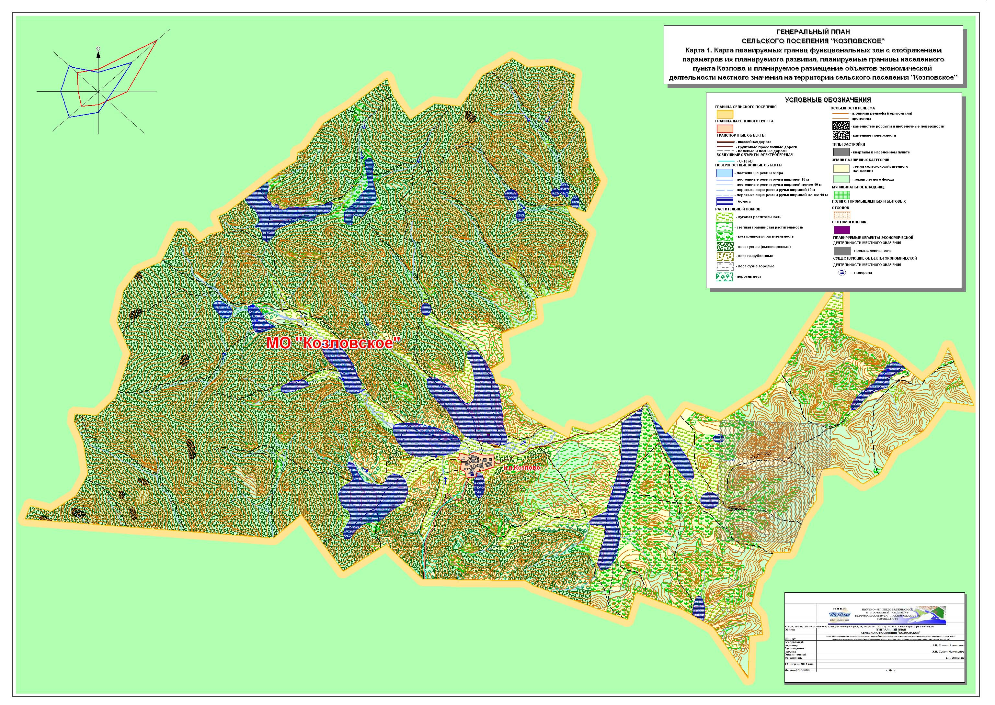
Рис. 1.

